양식

2026년 한이음 드림업
개 발 보 고 서

2026. 8.

프로젝트명 | VLM 기반 Physical AI 지뢰탐지 로봇 시스템



요 약 본

프로젝트 정보
프로젝트명 | VLM 기반 Physical AI 지뢰탐지 로봇 시스템
주제 영역 | □ 생활 | ■ 업무 | ■ 공공/교통 | □ 금융/핀테크
 | □ 의료 | □ 교육 | □ 유통/쇼핑 | □ 엔터테인먼트
기술 분야 | ■ 소프트웨어 | ■ 인공지능 | ■ 스마트 디바이스 | □ 방송, 콘텐츠
 | □ 디지털융합 | □ 차세대통신 | □ 사이버보안
성과 목표 | ■ 논문게재 및 포스터 발표 □ 앱등록 □ 프로그램등록 ■ 특허 □ 기술이전  □ 실용화 ■ 공모전(공모전명: 한이음 2026 ICT 공모전 ) □ 기타( )
프로젝트 소개 | 본 프로젝트는 VLM 기반 영상·센서 판단 기술과 원격 로봇 제어 기술을 결합한 Physical AI 지뢰탐지 로봇 시스템이다. 궤도형 모바일 플랫폼과 듀얼 로봇팔을 활용하여 위험지역의 지뢰 의심 지점을 탐지하고 표식을 설치하도록 구성하였다.
개발 배경  및 필요성 | 지뢰 및 전쟁 잔류 폭발물 탐지 작업은 작업자가 위험지역에 직접 접근해야 하므로 인명 피해 가능성이 높다. 이에 사람의 직접 투입을 최소화하면서 원격으로 위험지역을 탐지하고 대응할 수 있는 지능형 로봇 시스템이 필요하다.
프로젝트  특·장점 | Depth Camera와 금속 탐지 센서 정보를 VLM으로 통합 해석하여 지뢰 의심 지점과 주변 위험 상황을 함께 판단할 수 있다. 또한 듀얼 로봇팔을 통해 탐지와 표식 작업을 분담하고 원격 주행·탐지·표식 기능을 하나의 작업 흐름으로 연계한 것이 특징이다.
주요 기능 | 상황실에서 궤도형 모바일 플랫폼을 원격 조작하여 위험지역에 접근하고 카메라와 탐지 센서로 지뢰 의심 지점 및 주변 장애물을 확인한다. VLM 기반 위험 판단과 음성 안내를 제공하며 듀얼 로봇팔을 이용해 탐지 및 위험지점 표식 설치 작업을 수행한다.
기대효과 및  활용 분야 | 작업자의 위험지역 직접 진입을 줄여 지뢰 탐지 과정의 인명 피해와 2차 사고 위험을 낮추고 탐지 이후 표식까지 연계하여 대응 효율을 높일 수 있다. DMZ 및 군 경계지역, 출입통제구역, 전쟁 잔류 폭발물 지역과 재난·붕괴 현장의 원격 안전 점검에 활용할 수 있다.

본 문

I. 프로젝트 개요
1. 프로젝트 소개
- 본 프로젝트는 지뢰 및 전쟁 잔류 폭발물 위험지역에 사람 대신 투입할 수 있도록 궤도형 모바일 플랫폼에 Depth Camera, 금속·지뢰 탐지 센서 및 듀얼 로봇팔을 탑재한 원격조작 기반 지뢰탐지 로봇 시스템을 개발하는 것을 목적으로 한다.
- 카메라 영상과 탐지 센서 정보를 VLM 기반으로 통합 해석하고 마스터-슬레이브 방식의 텔레오퍼레이션을 통해 상황실에서 로봇의 이동, 지뢰 의심 지점 탐지 및 위험 위치 표식 설치를 원격으로 수행하는 Physical AI 시스템으로 구현하고자 한다.
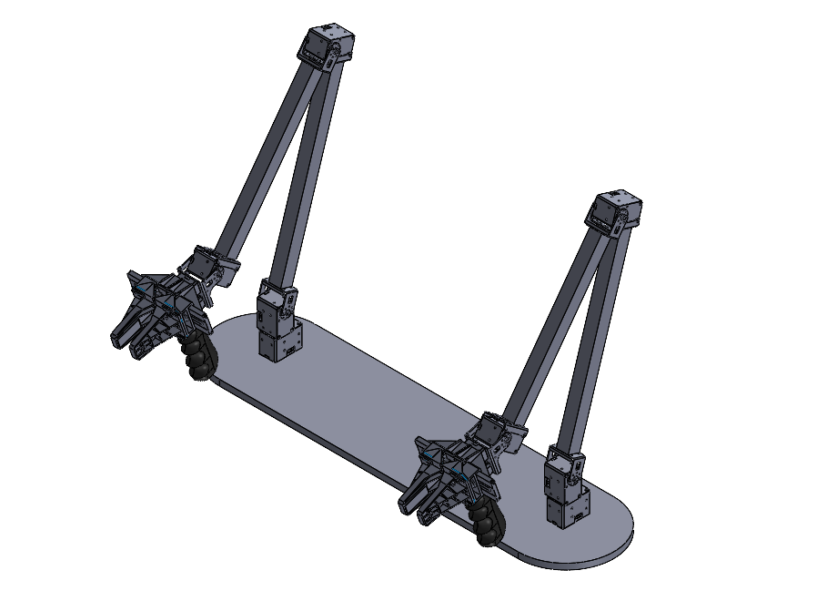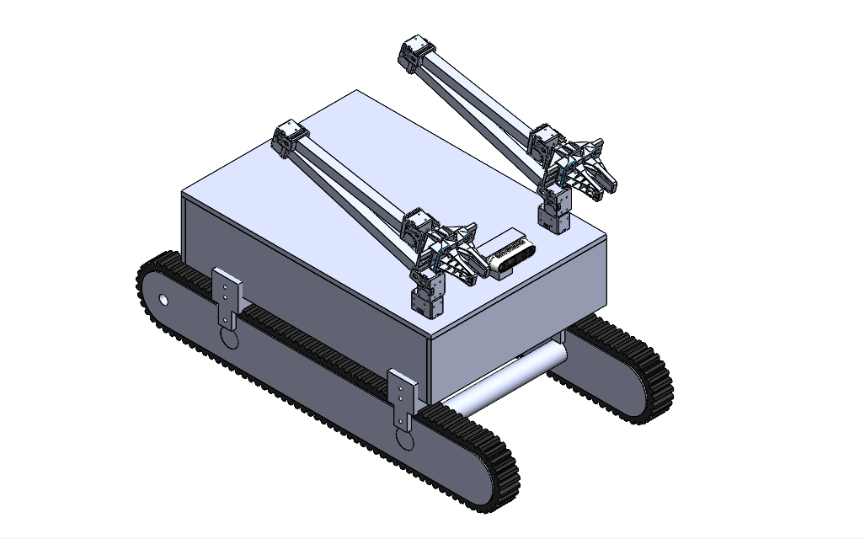

2. 개발 배경 및 필요성
1) 국내 DMZ 및 민간인 통제선 인근에는 과거 설치된 지뢰와 전쟁 잔류 폭발물(ERW)이 다수 남아 있으며 군인과 민간인이 지뢰를 밟아 사망하거나 중상을 입는 사고도 지속적으로 발생해왔다. 특히 기존 지뢰 탐지는 작업자가 금속 탐지기를 들고 위험지역에 직접 진입해야 하므로 폭발 위험에 노출되며 수풀과 경사, 비포장 지형과 제한된 시야로 인해 탐지와 표시 작업의 안전성 및 효율성을 확보하기 어렵다.
2) 이에 본 프로젝트는 궤도형 모바일 플랫폼, Depth Camera, 금속·지뢰 탐지 센서 및 듀얼 로봇팔을 결합하여 작업자가 상황실에서 위험지역을 원격으로 탐지하고 지뢰 의심 지점에 표식을 설치할 수 있는 시스템을 개발하고자 한다. 또한 VLM을 활용해 카메라 영상과 센서 정보를 통합 해석하고 작업자의 상황 판단을 지원함으로써, 현장 인력의 직접 투입과 2차 사고 위험을 줄이는 Physical AI 기반 원격 대응 체계를 구현하는 것을 목적으로 한다.

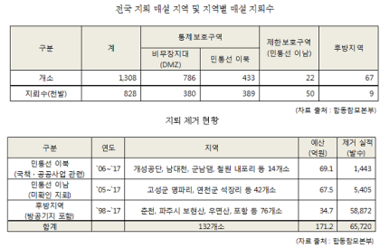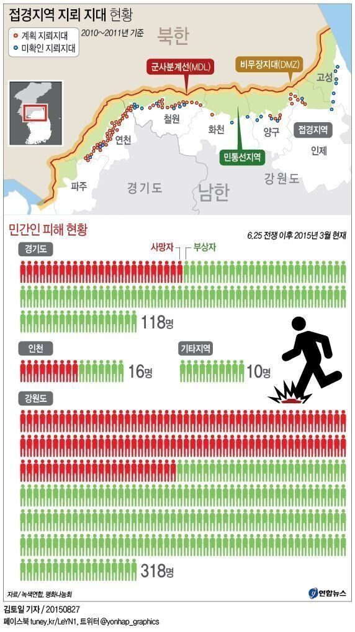

3. 프로젝트 특·장점
1) 일반적인 휴대형 금속탐지 장비가 탐지 작업자에게 센서 반응만 제공하는 것과 달리, 본 프로젝트는 궤도형 모바일 플랫폼에 Depth Camera, 금속·지뢰 탐지 센서 및 듀얼 로봇팔을 통합하여 위험지역 접근부터 지뢰 의심 지점 탐지, 현장 상황 확인, 위험 위치 표식 설치까지 원격으로 수행할 수 있다.
2) 상황실의 마스터 로봇팔과 현장 로봇팔을 연동하는 마스터-슬레이브 기반 텔레오퍼레이션을 적용하고 두 로봇팔의 역할을 탐지와 표식 작업으로 분리하여 작업의 연속성과 위험지역 원격 운용의 안정성을 높였다.

II. 프로젝트 내용
1. 프로젝트 구성도
1) Master 시스템은 상황실에서 현장 로봇의 주행과 로봇팔을 원격으로 제어하기 위한 조작·통신 장치로 구성된다. 마스터 로봇팔에는 Dynamixel MX-105 및 RX-64를 적용하고 U2D2와 파워허브 보드를 통해 모터 통신과 전원을 공급한다.
2) MCU(STM)는 마스터 로봇팔의 관절 정보와 멀티컨트롤러 조이스틱 입력을 수집하며 해당 데이터를 UART 통신으로 상위 제어 PC에 전달한다. 조이스틱 입력은 현장 궤도형 플랫폼의 전진, 후진 및 방향 전환 제어에 활용된다.
3) 상위 제어 PC는 로봇팔과 주행 명령을 통합하고, Raspberry Pi 5 및 LTE 모뎀과 TCP/IP 소켓 통신을 수행하여 현장 로봇에 제어 명령을 전송한다. 또한 현장 영상과 상태 정보를 수신하여 HDMI 모니터에 출력함으로써 작업자가 실시간으로 원격 작업을 수행할 수 있도록 한다.
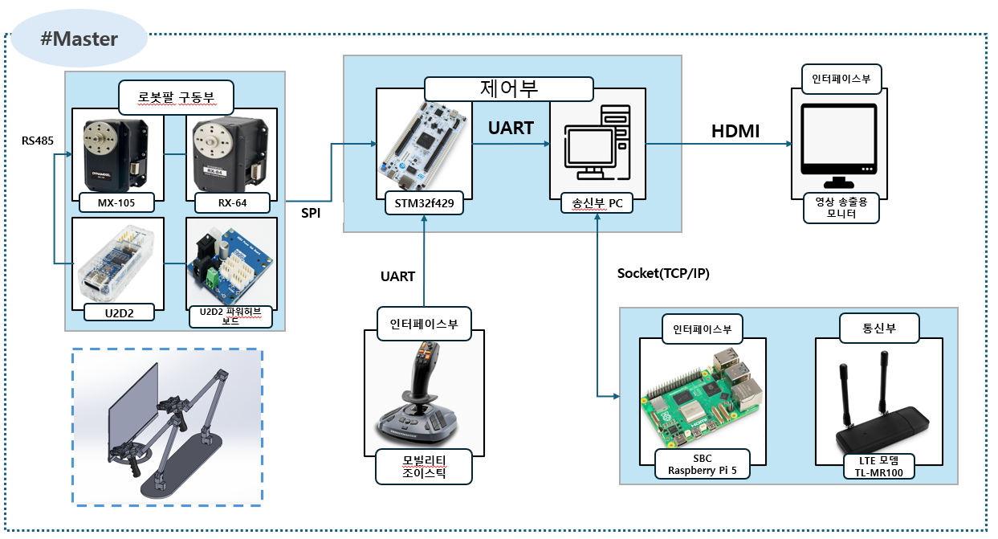
4) Slave 시스템은 위험지역에 투입되는 현장 로봇으로, Raspberry Pi 5를 중심으로 Depth Camera, 궤도형 주행부, 듀얼 로봇팔 및 LTE 통신 장치로 구성된다. Raspberry Pi 5는 카메라 영상과 깊이 정보를 수집하고 상황실에서 전달된 원격 제어 명령을 각 하위 제어부에 전달한다.
5) MCU(STM)는 궤도형 플랫폼의 모빌리티 제어기로 사용되며 PWM 신호를 통해 MDD10A 모터드라이버와 PH43 DC 모터 2대를 제어하여 전진, 후진 및 방향 전환을 수행한다.
6) 로봇팔은 Dynamixel MX-105와 RX-64, U2D2 및 파워허브 보드로 구성되며 Master 시스템의 조작값에 따라 탐지 센서 스캔과 위험 위치 표식 작업을 수행한다. LTE 모뎀은 상황실과 현장 로봇 사이의 영상, 센서 정보 및 제어 명령을 송수신한다.
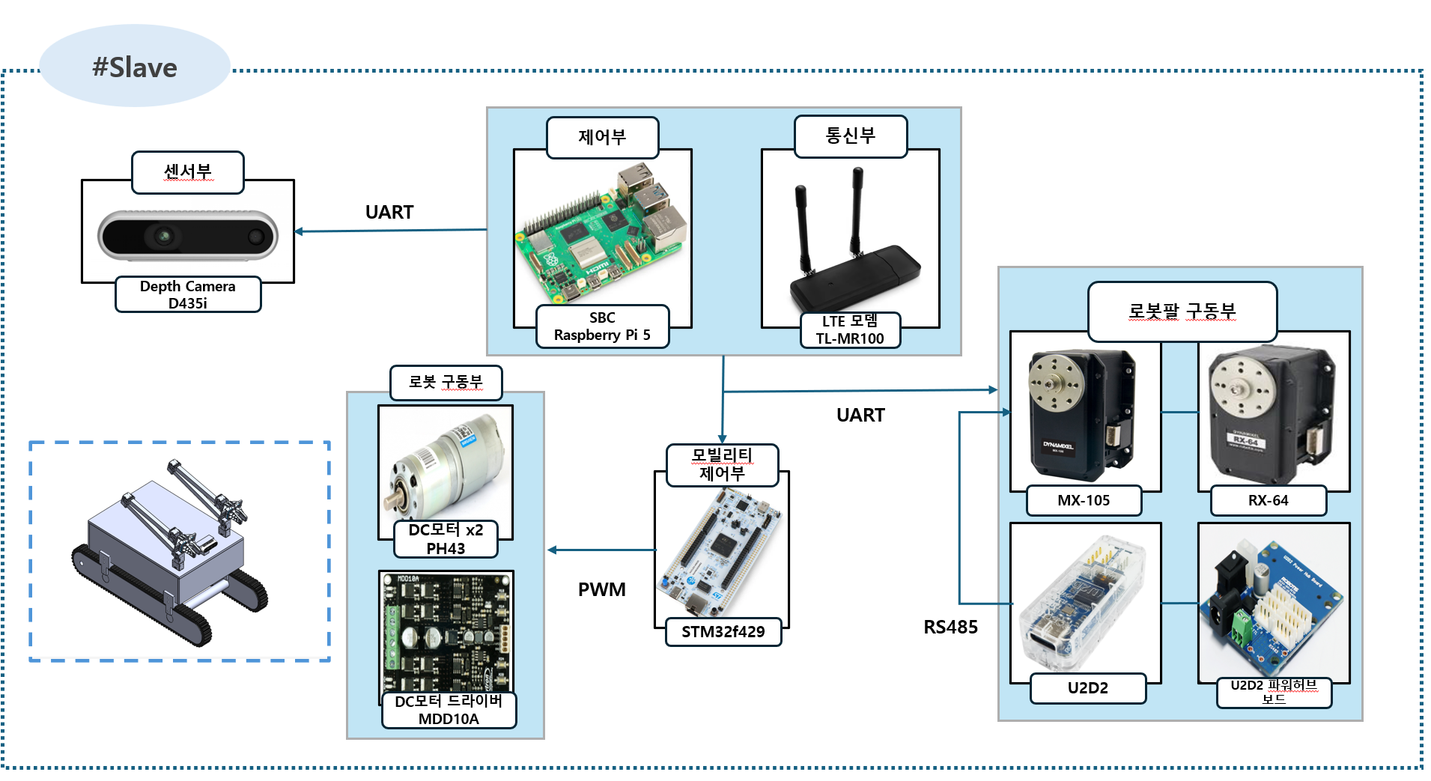

2. 프로젝트 기능

1) 전체 기능 목록
구분 | 기능 | 설명 | 현재진척도(%)
S/W | 원격 주행 제어 | 상황실의 조이스틱 명령을 현장 로봇에 전송하여 궤도형 플랫폼의 전진, 후진, 회전 및 정지를 제어함 | 80%
 | 마스터-슬레이브  로봇팔 동기화 | 상황실 마스터 로봇팔의 관절값을 현장 로봇팔에 실시간으로 전달하여 탐지 및 표식 작업을 원격 수행함. | 30%
 | 영상·센서 정보 전송 | Depth Camera 영상과 금속·지뢰 탐지 센서 정보를 상황실 PC로 실시간 전송하여 현장 상태를 확인함. | 50%
 | VLM 기반 위험 상황 판단 | 카메라 영상과 탐지 센서 정보를 통합 해석하여 지뢰 의심 징후, 장애물 및 작업 상황을 작업자에게 제공함. | 30%
 | 통합 제어 및 안전 인터락 | 주행, 정지, 탐지, 표식 동작을 순차적으로 연계하고 통신 이상 및 비상 상황 발생 시 로봇 동작을 제한함. | 40%
 | 위험 정보 및 음성 안내 | VLM 판단 결과와 로봇 상태를 상황실 화면과 음성으로 안내하여 작업자의 대응 판단을 지원함. | 50%
H/W | 궤도형 모바일 플랫폼 | DC 모터와 무한궤도 주행부를 적용하여 비포장 및 요철 지형에서 원격으로 이동할 수 있도록 제작함. | 80%
 | Master 원격조작 장치 | 마스터 로봇팔, 조이스틱, STM및 상위 제어 PC를 결합하여 상황실 원격조작 장치를 구성함. | 80%
 | 듀얼 로봇팔 시스템 | 탐지 모듈 스캔용 로봇팔과 위험 위치 표식 설치용 로봇팔을 현장 플랫폼에 탑재함. | 20%
 | 센서·통신 장치 통합 | Depth Camera, 금속·지뢰 탐지 센서, Raspberry Pi 5 및 LTE 모뎀을 플랫폼에 장착하고 배선·통신 구조를 구성함. | 10%
 | 전원 및 제어부 통합 | 로봇팔, 주행 모터, 제어기 및 통신 장치에 필요한 전원 분배와 제어 회로를 구성함. | 0%

2) S/W 주요 기능
기능 | 설명 | 프로젝트 실물 사진
원격 주행 제어 | 상황실의 조이스틱 명령을 현장 로봇에 전송하여 궤도형 플랫폼의 전진, 후진, 회전 및 정지를 제어함
마스터-슬레이브  로봇팔 동기화 | 상황실 마스터 로봇팔의 관절값을 현장 로봇팔에 실시간으로 전달하여 탐지 및 표식 작업을 원격 수행함. | 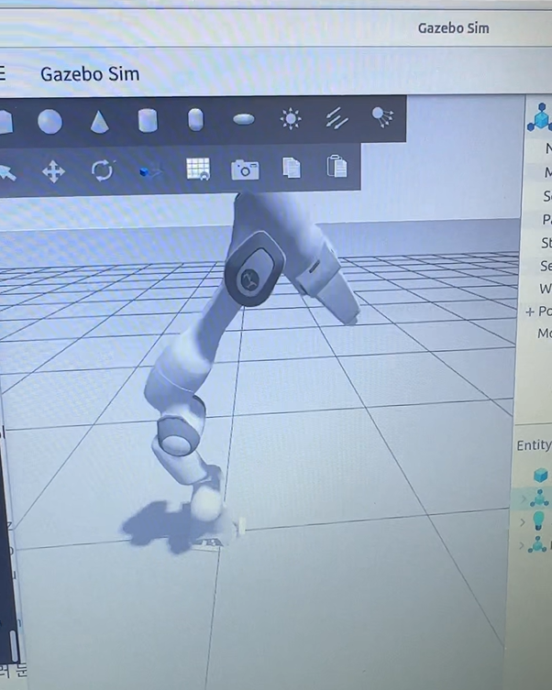
위험 정보 및 음성 안내 | VLM 판단 결과와 로봇 상태를 상황실 화면과 음성으로 안내하여 작업자의 대응 판단을 지원함. | 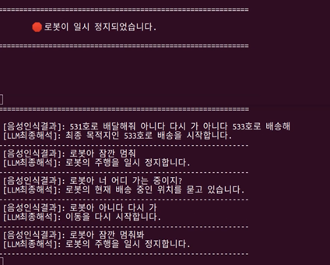

3) H/W 주요 기능
기능/부품 | 설명 | 프로젝트 실물사진
궤도형 모바일  플랫폼 | DC 모터와 무한궤도 주행부를 적용하여 비포장 및 요철 지형에서 원격으로 이동할 수 있도록 제작함. | 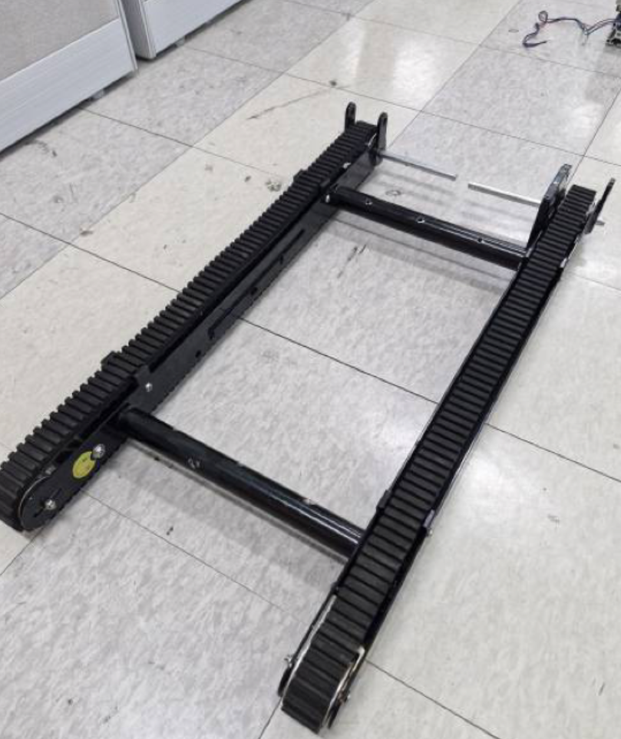
Master 원격조작 장치 | 마스터 로봇팔, 조이스틱, STM및 상위 제어 PC를 결합하여 상황실 원격조작 장치를 구성함.
듀얼 로봇팔 시스템 | 탐지 모듈 스캔용 로봇팔과 위험 위치 표식 설치용 로봇팔을 현장 플랫폼에 탑재함. 그리퍼를 우선 개발한 상태 | 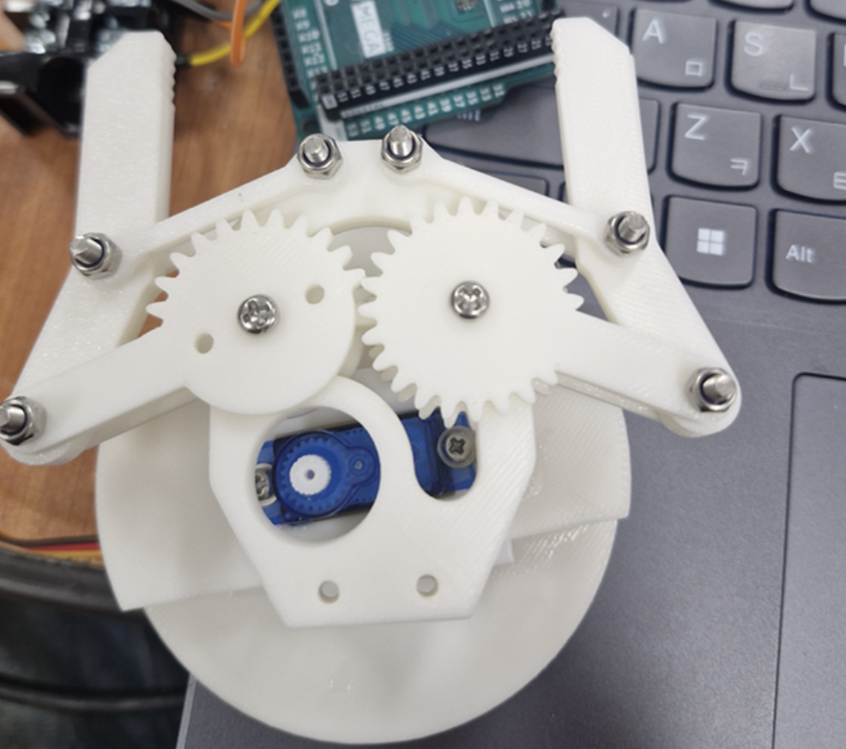
센서·통신  장치 통합 | Depth Camera, 금속·지뢰 탐지 센서, Raspberry Pi 5 및 LTE 모뎀을 플랫폼에 장착하고 배선·통신 구조를 구성함.

3. 주요 적용 기술
1) 위험지역 원격 탐지·표식 수행 시나리오
- 작업자는 상황실에서 조이스틱과 마스터 로봇팔을 이용하여 궤도형 모바일 플랫폼을 지뢰 의심 지역까지 원격으로 이동시킨다. 현장 로봇의 Depth Camera 영상과 깊이 정보는 상황실 모니터로 전송되며 작업자는 주변 장애물과 지형을 확인하며 작업 위치를 결정한다.
- 작업 위치에 도달하면 탐지용 로봇팔을 조작하여 금속·지뢰 탐지 센서가 지면을 일정한 높이와 속도로 스캔하도록 한다. 탐지 신호가 발생하면 해당 위치의 카메라 영상, 깊이 정보 및 센서 값을 VLM 기반으로 통합 해석하여 지뢰 의심 징후와 주변 위험 요소를 작업자에게 제공한다.
- 작업자는 영상, 센서 신호 및 VLM 안내 결과를 종합하여 최종적으로 위험 여부를 판단하고 표식용 로봇팔을 원격 조작하여 지뢰 의심 지점에 깃발을 설치한다. 이후 로봇팔을 복귀시키고 다음 탐지 위치로 이동함으로써 주행–탐지–판단–표식 작업을 연속적으로 수행한다.

2) VLM 기반 센서융합 위험 판단
- VLM은 이미지와 문장을 함께 입력받아 영상 속 객체와 상황을 언어 형태로 해석하는 인공지능 모델이다. 본 프로젝트에서는 Depth Camera의 RGB 영상 및 깊이 정보와 금속·지뢰 탐지 센서의 신호를 결합하여 지뢰 의심 지점, 주변 장애물, 접근 가능 여부 등의 현장 상황을 분석한다.
- 금속 탐지 센서의 출력은 지뢰 의심 여부를 판단하기 위한 1차 신호로 사용하고 VLM은 해당 위치의 영상과 주변 환경을 해석하여 작업자에게 보조 정보를 제공한다. 출력 결과는 위험도, 탐지 위치, 장애물 유무 및 권장 대응 방법과 같은 구조화된 정보로 변환하여 상황실 화면과 음성 안내로 전달한다.
- VLM이 지뢰 여부를 단독으로 확정하지 않고 작업자가 센서 신호와 AI 분석 결과를 종합하여 최종 판단하는 Human-in-the-loop 구조를 적용함으로써 AI 오판에 따른 위험을 줄인다.

3) 마스터-슬레이브 기반 텔레오퍼레이션
- 상황실의 마스터 로봇팔 관절값을 측정하여 현장 Slave 로봇팔의 목표 관절각으로 변환하고 TCP/IP 및 하위 통신을 통해 실시간으로 전달한다. 이를 통해 작업자는 현장에 직접 접근하지 않고도 탐지 센서의 위치 조정, 지면 스캔 및 표식 설치 작업을 수행할 수 있다.
- 마스터 관절각을 $q_{m}$, Slave 로봇팔의 목표 관절각을 $q_{s}$라고 할 때 관절별 기구 차이와 초기 위치를 보정하기 위해 다음과 같은 관절값 변환식을 적용한다.
$$q_{s}=K\left(q_{m}-q_{m0}\right)+q_{s0}$$
여기서 $K$는 관절별 비례 계수이며, $q_{m0}$와 $q_{s0}$는 각 로봇팔의 초기 자세이다.
- 원격조작 과정에서 발생할 수 있는 미세한 입력 진동과 급격한 관절 변화를 줄이기 위해 저역통과 필터, 데드밴드 및 관절 속도 제한을 적용한다. 또한 Slave 로봇팔의 관절 한계값을 설정하여 기구적 충돌과 과도한 동작을 방지한다.

4) 궤도형 플랫폼 차동구동 제어
- 궤도형 모바일 플랫폼은 좌·우 DC 모터의 회전 속도 차이를 이용하는 차동구동 방식을 적용한다. 조이스틱의 전후 입력은 선속도, 좌우 입력은 회전속도로 변환하며, STM가 PWM 신호를 생성하여MDD10A 모터드라이버와 PH43 DC 모터를 제어한다.
- 좌측 및 우측 궤도의 속도를 각각 $v_{L}$, $v_{R}$, 두 궤도 사이의 거리를 $L$이라고 할 때 로봇의 선속도와 각속도는 다음과 같이 나타낼 수 있다
$$ω=\frac{v_{R}-v_{L}}{L}$$
$$ω=\frac{v_{R}+v_{L}}{L}$$
- 좌우 궤도의 속도가 같으면 직진하고, 속도 차이가 발생하면 회전하며 서로 반대 방향으로 구동하면 제자리 회전이 가능하다. 이를 통해 비포장 지형과 제한된 공간에서 작업 위치까지 원격으로 접근한다.
5) 듀얼 로봇팔 협업 및 상태 기반 연계 제어
- 현장 로봇에는 탐지용 로봇팔과 표식용 로봇팔을 각각 배치하여 기능을 분담한다. 탐지용 로봇팔은 금속 탐지 센서의 지면 높이와 자세를 조절하여 스캔을 수행하고 표식용 로봇팔은 작업자의 명령에 따라 확인된 지뢰 의심 지점에 깃발을 설치한다
- 두 로봇팔의 작업 영역과 동작 순서를 제한하여 상호 충돌을 방지하고 로봇팔이 지면 방향으로 전개된 상태에서는 플랫폼의 주행을 제한하는 인터락을 적용하여 작업 안정성을 확보한다.

6) 원격 통신 및 안전 인터락
- 상황실 PC와 현장 Raspberry Pi 5는 LTE 네트워크 기반 TCP/IP 소켓 통신을 이용하여 로봇 제어 명령, 관절값, 센서 정보 및 시스템 상태를 송수신한다. 현장 내부에서는 Raspberry Pi 5, STM, U2D2 및 Dynamixel 구동부 사이에 UART와 RS485 통신을 적용한다.
- 통신 데이터에는 명령 종류, 관절값, 주행 속도, 시간 정보 및 시스템 상태를 포함하며 일정 시간 동안 명령이 수신되지 않으면 통신 이상으로 판단하여 주행 모터와 로봇팔을 정지하도록 구성한다.
- 비상 정지 입력, 통신 두절, 관절 한계 초과 및 모터 이상 등의 조건이 발생하면 모든 구동 명령보다 정지 명령을 우선 처리한다. 이를 통해 원격조작 환경에서 발생할 수 있는 오동작과 작업자의 제어권 상실에 대비한다.

4. 프로젝트 개발 환경
구분 |  | 상세내용
S/W  개발환경 | OS | Windows 11(상황실 PC 및 통합 개발), Raspberry Pi OS 64-bit 또는 Ubuntu Linux(Raspberry Pi 5)
 | 개발환경(IDE) | Visual Studio Code, STM32CubeIDE, Arduino IDE
 | 개발도구 | OpenCV, Intel RealSense SDK, RVIZ, Git, Python 가상환경, TCP/IP Socket 통신 모듈
 | 개발언어 | Python, C, C++
 | 기타사항 | VLM 기반 영상·센서 정보 해석, AI 음성 안내, 마스터-슬레이브 동기화, 원격 주행 및 안전 인터락 프로그램 개발
H/W  구성장비 | 디바이스 | Raspberry Pi 5, STM32F429, OpenCR, 상황실 제어 PC, Dynamixel MX 계열 및 RX-64, U2D2·파워허브 보드, PH43 DC 모터, MDD10A 모터드라이버, 궤도형 모바일 플랫폼
 | 센서 | Intel RealSense Depth Camera D435i, 고정밀 금속 탐지기 MD4071, 로봇팔 관절 위치 센서
 | 통신 | LTE, TCP/IP Socket, UART, RS-485, USB, HDMI, PWM, ROS2
 | 언어 | C/C++, Python
 | 기타사항 | 2020·3030 알루미늄 프로파일 기반 프레임, 듀얼 로봇팔,  무한궤도 주행부, 비상 정지 및 안전 인터락 구성
프로젝트  관리환경 | 형상관리 | Git 및 GitHub를 활용한 소스 코드 버전 관리, 기능별 브랜치 운영 및 변경 이력 관리
 | 의사소통관리 | 주 1회 팀 회의, 카카오톡·ZOOM을 통한 수시 진행 상황 공유,  월 1회 멘토링 및 피드백 반영
 | 기타사항 | Google Drive 또는 Notion을 활용한 설계 자료, 회의록, 일정,  결과 및 개발 문서 공동 관리

5. 기타 사항 [본문에서 표현되지 못한 프로젝트의 가치(Value) 및 제작 노력
1) Human-in-the-loop 기반 운용 신뢰성 확보
- 본 프로젝트는 VLM이 지뢰 여부를 단독으로 확정하거나 로봇을 완전 자율 제어하는 방식이 아니라 카메라 영상과 탐지 센서 정보를 분석하여 작업자의 판단을 보조하는 Human-in-the-loop 구조를 적용한다. 이를 통해 AI의 오판 가능성을 줄이고, 최종 제어권을 작업자에게 유지하여 고위험 환경에서의 운용 신뢰성과 안전성을 확보한다.
2) 다중 안전장치와 통신 이상 대응 구조 적용
- 원격조작 중 통신 지연이나 연결 두절이 발생할 경우 로봇이 계속 동작하지 않도록 명령 수신 상태를 주기적으로 확인하고, 일정 시간 이상 제어 신호가 수신되지 않으면 주행부와 로봇팔을 정지시키는 Fail-safe 구조를 적용한다. 또한 비상 정지, 관절 동작 범위 제한, 로봇팔 전개 중 주행 제한 등의 안전 인터락을 적용하여 기구 충돌과 오동작 가능성을 낮춘다.
3) 데이터와 프로그램의 활용 가치
- 개발 과정에서 수집되는 카메라 영상, 깊이 정보, 금속 탐지 센서값, 로봇팔 관절값, 주행 명령 및 통신 지연 정보는 시스템 성능 분석과 알고리즘 개선을 위한 데이터로 활용할 수 있다. 해당 데이터와 제어 프로그램은 향후 지뢰탐지뿐 아니라 재난·붕괴 현장, 유해물질 의심 지역, 출입제한구역 등 사람이 직접 접근하기 어려운 환경의 원격 점검 시스템으로 확장할 수 있는 기반이 된다.
III. 프로젝트 수행 내용
- 프로젝트 수행일정
프로젝트 기간(한이음 드림업 사이트 기준) |  | 2026. 4. 1. ~ 2026. 10. 30.
구분 | 추진내용 | 프로젝트 기간
 |  | 4월 | 5월 | 6월 | 7월 | 8월 | 9월 | 10월 | 11월 | 12월
계획 | 시스템 개발 목표 및  세부 일정 수립
분석 | 위험지역 대응 시나리오 및  작업 흐름 분석
 | 시스템 요구사항, 통신 구조 및 안전 조건 분석
설계 | 현장 로봇 기구·전장 설계
개발 | 궤도형 모바일 플랫폼 제작 및 원격 주행 기능 구현
 | 마스터-슬레이브 기반 로봇팔 텔레오퍼레이션 구현
 | Depth Camera 영상 수집 및 상황실 스트리밍 구현
 | 금속 탐지 센서 데이터 수집 및 의심 지점 탐지 기능 구현
원격조작 기반 로봇팔 표식
설치 기능 구현
 | 주행·탐지·표식 통합 제어 및 안전 인터락 구현
테스트 | 위험 시나리오 기반 운용 및 안전 인터락 검증
 | 탐지·표식 성공률 및 장시간 운용 신뢰성 평가
 | 성능 결과 정리, 시연 영상 및 개발보고서 작성
종료  (성과등록) | 특허·논문·공모전 성과자료 작성 및 등록

2. 프로젝트 추진 과정에서의 문제점 및 해결방안
1) 프로젝트 관리 측면
- 초기 계획 단계에서는 궤도형 플랫폼 제작, 듀얼 로봇팔 제어, 원격통신, VLM 기능 개발이 동시에 진행되면서 작업 간 선후관계와 담당 범위가 명확하지 않아 일부 일정이 지연되는 문제가 발생하였다. 이를 해결하기 위해 전체 과제를 하드웨어 제작, 원격조작, 센서 연동, VLM 개발, 통합 테스트 단계로 세분화하고 기능별 담당자와 완료 기준을 정한 뒤 주 1회 진행 상황을 점검하는 방식으로 일정을 재구성하였다.
- 팀원별 개발 환경과 파일 관리 방식이 달라 최신 코드와 설계 자료를 확인하기 어려운 문제가 있었다. 이를 해결하기 위해 GitHub를 이용해 소스 코드와 변경 이력을 관리하고 공유 드라이브에 회의록, 회로도, 기구 설계 자료 및 실험 결과를 통합 저장하였으며 주요 설계 변경 사항은 팀 회의에서 확인한 후 반영하도록 관리 절차를 정립하였다.

2) 프로젝트 개발 측면
- VLM에 카메라 영상을 입력하는 과정에서 조명, 촬영 각도 및 배경 변화에 따라 동일한 상황에서도 분석 결과가 달라지거나 불필요하게 긴 설명이 출력되는 문제가 발생하였다. 이를 해결하기 위해 입력 이미지의 해상도와 촬영 조건을 일정하게 조정하고, 프롬프트와 출력 형식을 고정하여 위험 요소, 장애물 유무 및 대응 정보만 구조화된 형태로 출력하도록 개선하였다.
- 궤도형 모바일 플랫폼의 주행 시험에서 좌·우 DC 모터의 회전 특성과 하중 차이로 인해 동일한 PWM 값을 입력해도 직진하지 않고 한쪽으로 치우치는 문제가 발생하였다. 이에 좌·우 모터의 PWM 보정값을 개별적으로 설정하고 저속 구간의 데드존과 가감속 조건을 조정하여 직진 안정성을 높였으며 비상 정지와 통신 두절 시 모터 출력을 차단하는 안전 로직을 추가하였다.

- 프로젝트를 통해 배우거나 느낀 점
- 본 프로젝트를 수행하며 VLM, 센서융합, 임베디드 제어, 원격통신, 로봇팔 제어 등 서로 다른 기술을 하나의 시스템으로 통합하는 과정이 개별 기능 구현보다 더 어렵다는 점을 확인하였다. 각 장치가 정상적으로 동작하더라도 통신 주기, 데이터 형식, 제어 순서가 일치하지 않으면 전체 시스템의 안정성이 저하되므로 초기 단계부터 인터페이스와 작업 흐름을 명확히 설계하는 것이 중요함을 배웠다.
- 지뢰탐지와 같은 고위험 분야에서는 단순히 기능이 동작하는 것보다 안전성과 신뢰성을 우선해야 한다는 점을 체감하였다. VLM의 판단을 그대로 제어 명령으로 사용하는 대신 작업자가 최종 판단하는 구조와 비상 정지, 통신 두절 시 정지, 로봇팔 간 충돌 방지 등의 안전 기능을 적용하면서 실제 현장 적용을 위해서는 다양한 고장 상황까지 고려해야 함을 알게 되었다.
- 개발 과정에서 발생한 통신 지연, 기구 간섭, 부품 수급 및 일정 변경 문제를 팀원들과 공유하고 기능별로 원인을 분리하여 해결하면서 협업과 문서화의 중요성을 배웠다. 또한 기술 구현 자체에 그치지 않고 개발한 시스템이 작업자의 위험을 실질적으로 줄이고 공공안전 분야에 활용될 수 있는지를 지속적으로 검토하는 과정에서 사회문제 해결을 위한 공학적 설계 관점을 익힐 수 있었다

Ⅳ. 기대효과 및 활용분야
1. 프로젝트의 기대효과
- 기존 휴대형 금속탐지 방식은 작업자가 위험지역에 직접 진입해야 하고 탐지 결과도 단순 센서 반응에 의존하는 경우가 많지만 본 프로젝트는 궤도형 모바일 플랫폼, Depth Camera, 금속 탐지 센서 및 VLM 기반 상황 판단을 결합하여 위험지역 접근과 탐지, 위험 정보 전달, 표식 작업을 원격으로 수행할 수 있다. 이를 통해 작업자의 직접 노출을 줄이고 주변 장애물과 지형 정보를 함께 확인하여 탐지 작업의 안전성과 대응 효율을 높일 수 있다.
- 고가의 특수 목적 장비에 의존하기보다 Raspberry Pi 5, STM32, 범용 Depth Camera, 상용 모터 및 모듈형 프레임을 활용하여 시스템을 구성함으로써 시제품 제작비와 부품 교체 비용을 낮출 수 있다. 또한 주행부, 센서부, AI 분석부 및 원격제어부를 모듈화하여 임무에 따라 장비를 교체하거나 기능을 확장할 수 있으므로 유지보수성과 가격 경쟁력을 확보할 수 있다.
- VLM이 지뢰 여부를 단독으로 결정하는 방식이 아니라 영상과 센서 정보를 분석하여 작업자의 판단을 지원하는 Human-in-the-loop 구조를 적용함으로써 AI 오판에 따른 위험을 줄이고 현장 운용의 신뢰성을 높일 수 있다. 향후 국방·공공안전 기관, 지뢰 제거 전문기관 및 재난 대응 조직을 대상으로 원격 안전 점검 플랫폼, 교육·훈련 장비 및 실증용 테스트베드로 활용될 가능성이 있다.

- 프로젝트의 활용분야
- 군 경계지역 및 DMZ 인근 안전 점검
지뢰 매설 가능성이 있는 군 경계지역과 출입통제구역에 로봇을 원격 투입하여 현장 영상, 지형 정보 및 금속 탐지 신호를 확인하고 위험 의심 지점에 표식을 설치할 수 있다. 이를 통해 장병과 탐지 인력의 직접 진입을 줄이고, 후속 제거 작업을 위한 위치 정보를 확보할 수 있다.
- 지뢰 제거 작업 전 사전 정찰 및 초동 대응
전문 지뢰 제거 인력이 투입되기 전에 접근 경로, 장애물, 금속 반응 지점 등을 원격으로 확인하는 사전 조사 장비로 활용할 수 있다. 지뢰 의심 위치를 시각적으로 표시하여 제거 작업 범위를 구체화하고, 현장 조사 시간과 인력의 위험 노출을 줄일 수 있다.
- 전쟁 잔류 폭발물 지역 및 인도적 지원 현장
분쟁 종료 지역이나 전쟁 잔류 폭발물 의심 구역에서 원격 탐지와 위험 위치 표시를 수행하는 초기 안전 점검 플랫폼으로 활용할 수 있다. 작업자가 현장에 직접 접근하기 전에 위험 정보를 확보함으로써 민간인 보호와 지역 복구 작업의 안전성을 높일 수 있다.

